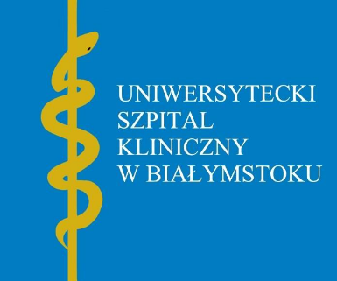
Uniwersytecki Szpital Kliniczny
w Białymstoku
ul. M. Skłodowskiej-Curie 24A
15-276 Białystok
tel.: 85 831 83 35
szpital@uskwb.pl
Dyrektor Uniwersyteckiego Szpitala Klinicznego
w Białymstoku

w porozumieniu z Okręgową Radą Pielęgniarek i Położnych w Białymstoku
na podstawie art. 49 ust. 1 pkt 5 i ust. 2 ustawy z dnia 07.04.2023r. o działalności leczniczej (Dz.U. 2023r. poz.991)
ogłasza konkurs na stanowisko pielęgniarki oddziałowej:
- Kliniki Kardiologii Inwazyjnej, Chorób Wewnętrznych z OIOK i Pracownią Hemodynamiki

Kandydaci spełniający wymagania kwalifikacyjne określone w Rozporządzeniu MZ z dnia 10.07.2023r.(Dz. U.2023 poz. 1515) w sprawie kwalifikacji wymaganych od pracowników na poszczególnych rodzajach stanowisk pracy w podmiotach leczniczych niebędących przedsiębiorcami proszeni są o składanie dokumentów określonych w § 12 rozporządzenia MZ z dnia 06.02.2012r. w sprawie sposobu przeprowadzania konkursu na niektóre stanowiska kierownicze w podmiocie leczniczym niebędącym przedsiębiorcą.
Oferty prosimy kierować w terminie 14 dni od dnia opublikowania ogłoszenia pod adresem:
Uniwersytecki Szpital Kliniczny
ul. M. Skłodowskiej-Curie 24a
15-276 Białystok
z dopiskiem na kopercie “Konkurs na stanowisko Pielęgniarki Oddziałowej ........................................” oraz nazwiskiem, imieniem, adresem korespondencyjnym i numerem telefonu kontaktowego kandydata.
Materiały informacyjne o stanie prawnym, organizacyjnym i ekonomicznym Uniwersyteckiego Szpitala Klinicznego w Białymstoku pozostają do wglądu w Dziale Organizacyjno Prawnym (pokój nr 38).
O terminie i miejscu przeprowadzenia konkursu kandydaci zostaną powiadomieni indywidualnie.

